Глава 2

ПОСТОЯННЫЙ
ЭЛЕКТРИЧЕСКИЙ ТОК

§ 1. Условия существования электрического тока

Если в разрыв электрической цепи, состоящей из источника тока и лампочки, включить металлический стержень, лампочка загорится. По цепи пойдет электрический ток.
Если в разрыв цепи включить стержень из эбонита, резины, лампочка не загорится. Тока в цепи не будет.
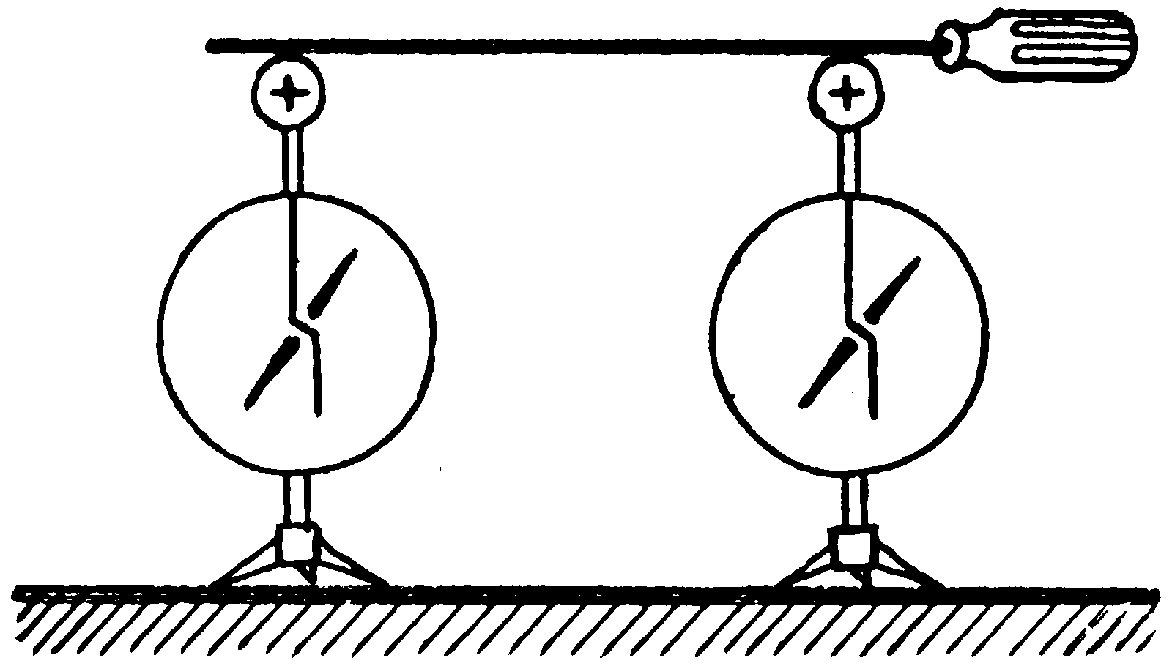
Если стержни двух электрометров зарядить, сообщив им одинаковые по величине и знаку потенциалы, а затем соединить их металлическим стержнем, стрелки электрометров останутся в первоначальном положении. Электрического тока в образовавшейся цепи не будет.

Если стержни электрометров зарядить, сообщив им разные потенциалы и вновь соединить их металлическим стержнем, заряды на стержнях начнут перераспределяться. Этот процесс будет идти до тех пор, пока не сравняются потенциалы стержней. Об этом можно судить по показаниям электрометров. До момента выравнивания потенциалов в цепи будет идти электрический ток.
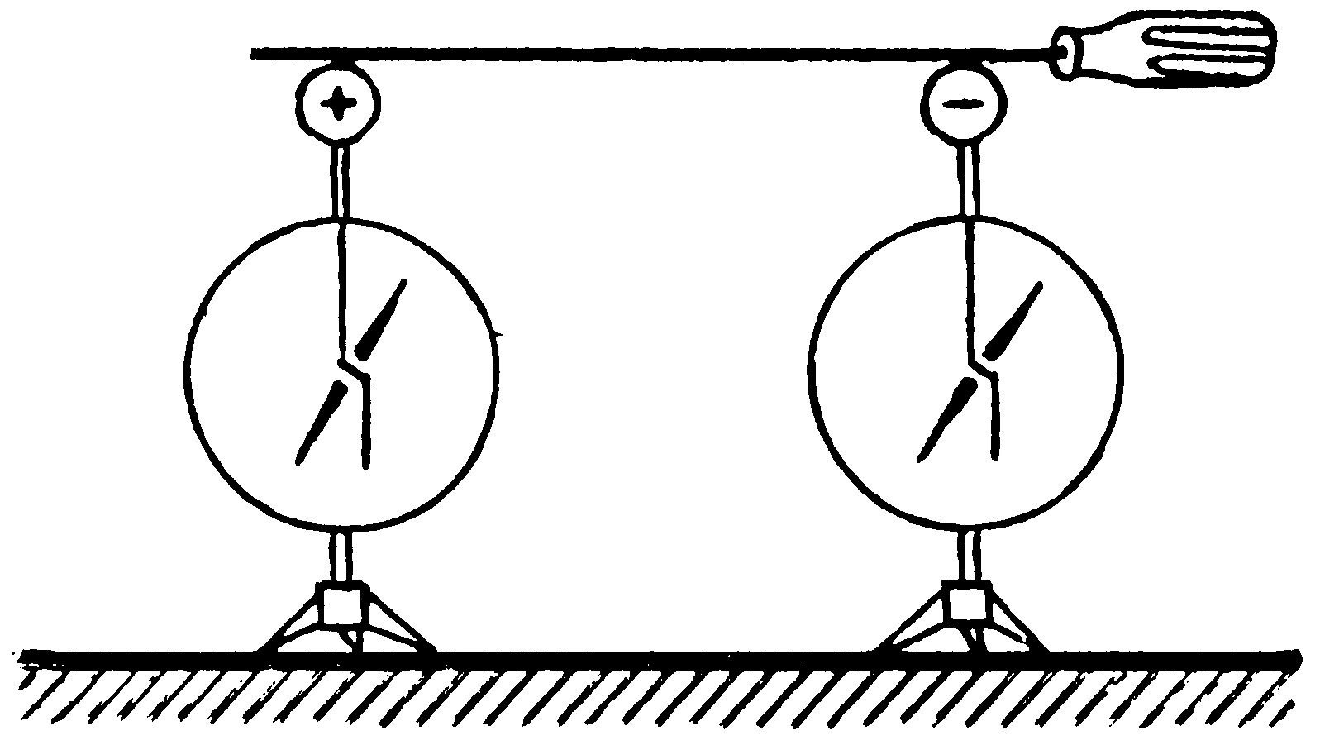
Таким образом, для того, чтобы в цепи существовал электрический ток, в этой цепи должны быть СВОБОДНЫЕ ЗАРЯЖЕННЫЕ ЧАСТИЦЫ и ЭЛЕКТРИЧЕСКОЕ ПОЛЕ, способное их перемещать.
Заряженные частицы, согласно основам молекулярно-кинетической теории, участвуют в тепловом движении. В электрическом поле на тепловое движение частиц накладывается движение направленное. ПОД ЭЛЕКТРИЧЕСКИМ ТОКОМ ПОНИМАЮТ НАПРАВЛЕННУЮ СОСТАВЛЯЮЩУЮ ДВИЖЕНИЯ ЗАРЯЖЕННЫХ ЧАСТИЦ. За направление электрического тока принимают направление движения ПОЛОЖИТЕЛЬНО заряженных частиц.
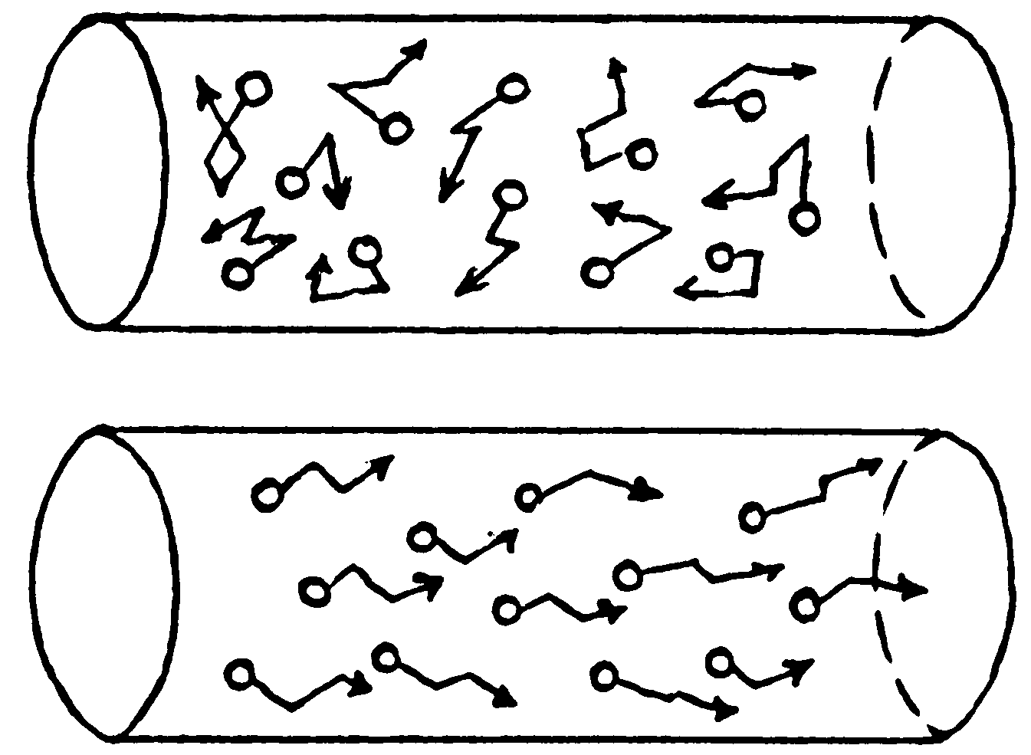

§ 2. Основные понятия и зависимости

Под СИЛОЙ ЭЛЕКТРИЧЕСКОГО ТОКА понимают физическую величину, равную отношению заряда, протекающего через поперечное сечение проводника ко времени, в течение которого этот заряд протекает: $I=\frac{q}{t}$.
Сила тока показывает, какой заряд протекает через поперечное сечение проводника за единицу времени.
Чтобы получить единицу силы тока, надо в определяющее уравнение силы тока подставить единицы заряда – 1 Кл и времени – 1 с. Получаем:
$\left[I\right]=\frac{1\text{æ}}{1}=1\frac{\text{æ}}{}=1À$.
Эта единица имеет собственное наименование – 1А (1 ампер).
Одной из характеристик электрического поля на участке цепи является напряжение, определяемое посредством уравнения:
$U=\frac{A}{q}$.
Эксперимент показывает, что Сила тока на участке цепи прямо пропорциональна напряжению на этом участке.
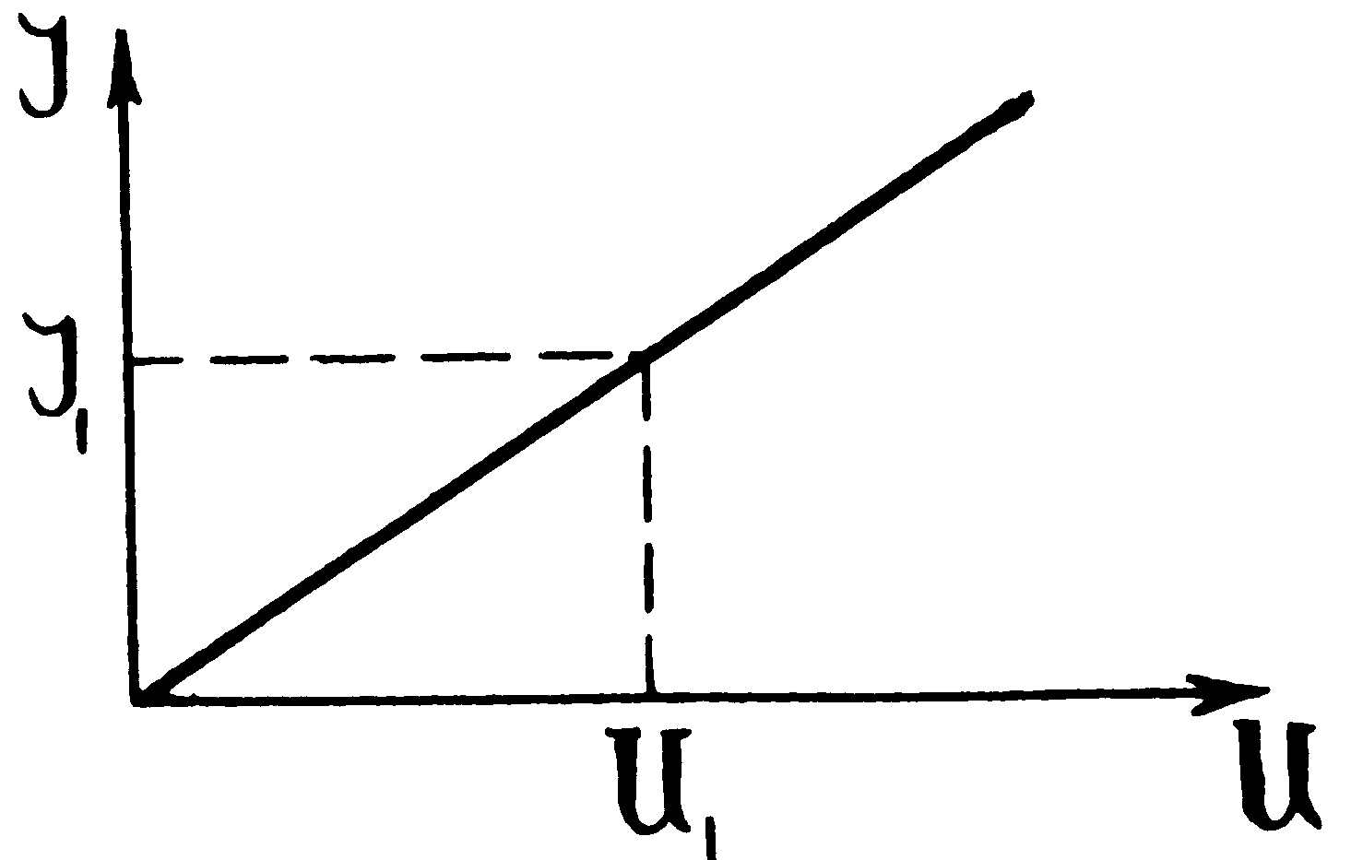
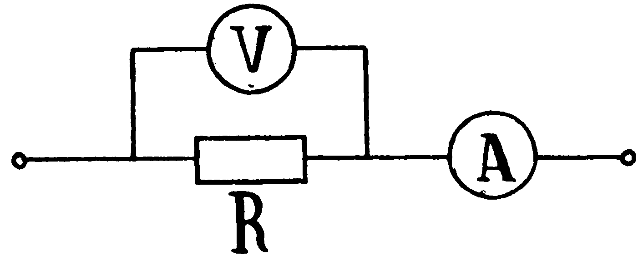
$$I=sU$$
Это утверждение называется ЗАКОНОМ ОМА ДЛЯ УЧАСТКА ЦЕПИ.
Коэффициент пропорциональности $σ$ в законе Ома называется электрической проводимостью. На практике чаще используется величина обратная проводимости, которая называется электрическим сопротивлением (или просто сопротивлением): $s=\frac{1}{R}$. Таким образом, закон Ома для участка цепи обычно записывается так: $I=\frac{U}{R}\text{.}$
ЭЛЕКТРИЧЕСКОЕ СОПРОТИВЛЕНИЕ – это физическая величина, равная отношению напряжения на участке цепи к силе тока, протекающего по этому участку.
$$R=\frac{U}{I}$$
Сопротивление показывает, какое напряжение необходимо приложить к проводнику, чтобы сила тока в нем была равна 1 Амперу.
Чтобы получить единицу сопротивления, необходимо в определяющее уравнение сопротивления подставить единицы напряжения – 1В и силы тока – 1А. Получаем:
$\left[R\right]=\frac{1å}{1À}=1\frac{å}{À}=1\text{ì}$
Эта единица имеет собственное наименование – 1 Ом.
Экспериментально установлено, что сопротивление проводника зависит от его геометрических размеров и материала, из которого он изготовлен.
Сопротивление прямо пропорционально длине проводника и обратно пропорционально площади его поперечного сечения.
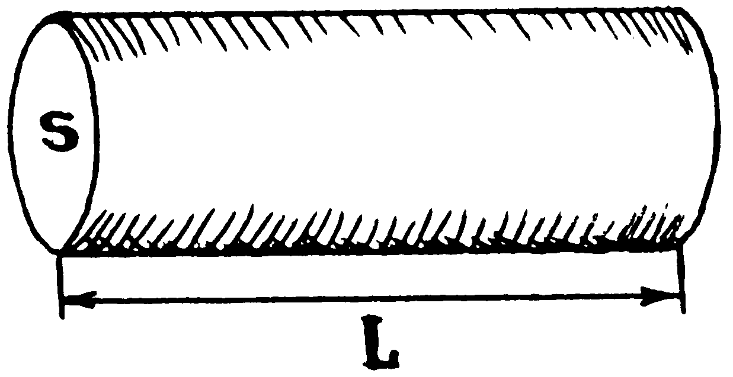
$$R=ρ\frac{l}{S}$$

В формуле, выражающей эту зависимость, стоит коэффициент пропорциональности, называемый УДЕЛЬНЫМ СОПРОТИВЛЕНИЕМ.
УДЕЛЬНОЕ СОПРОТИВЛЕНИЕ показывает, чему равно сопротивление проводника длиной 1 м и площадью поперечного сечения 1 м².
Чтобы получить единицу удельного сопротивления, надо выразить его из соответствующего уравнения и в полученное выражение подставить единицы сопротивления – 1 Ом, длины – 1 м, площади – 1 м².
Получаем: $\left[ρ\right]=\frac{1\text{ì}⋅1^{2}}{1}=1\text{ì}⋅$
Эксперимент показывает, что удельное сопротивление проводника зависит от температуры.
Для большинства проводников эта зависимость при не очень низких и не очень высоких температурах имеет линейный характер:
$ρ=ρ_{0}\left(1+αt\right)$,
где:$ρ_{0}$ – сопротивление проводника при $0^{\begin{matrix}0\end{matrix}С}$; $α$– температурный коэффициент сопротивления; t – температура в шкале Цельсия.
Из проводников электрического тока можно составлять различные электрические цепи.

§ 3. Электрические цепи

При последовательном соединении проводников сила тока во всех проводниках одинакова.
$$I_{0}=I_{1}=I_{2}=I_{3}=⋅$$
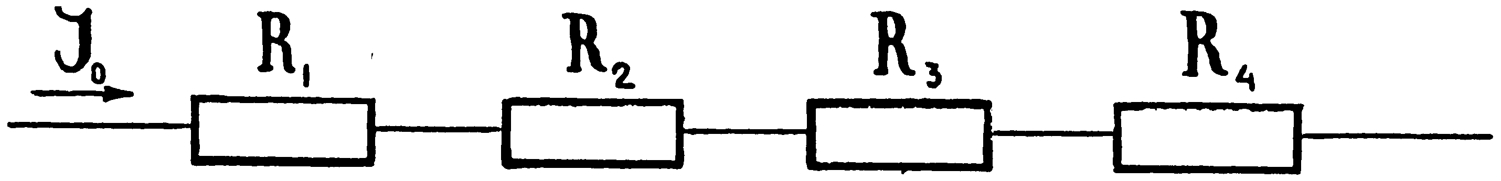
Напряжение на всей цепи равно сумме напряжений на каждом элементе цепи:
$$U_{0}=U_{1}+U_{2}+U_{3}+⋅$$
Согласно закону Ома для участка цепи:
$$U_{0}=I_{0}R_{0};\begin{matrix} & \end{matrix}U_{1}=I_{0}R_{1};\begin{matrix} & \end{matrix}U_{2}=I_{0}R_{2};\begin{matrix} & \end{matrix}U_{3}=I_{0}R_{3}$$
$$I_{0}R_{0}=I_{0}⋅\left(R_{1}+R_{2}+R_{3}\right);\begin{matrix} & \end{matrix}R_{0}=R_{1}+R_{2}+R_{3}$$
Общее сопротивление цепи равно сумме сопротивлений отдельных ее участков:
$$R_{0}=R_{1}+R_{2}+R_{3}+⋅$$
Встречая на своем пути цепь, состоящую из параллельно соединенных проводников, ток разветвляется и течет через каждый проводник. При этом общий ток равен сумме токов, протекающих через каждый проводник.
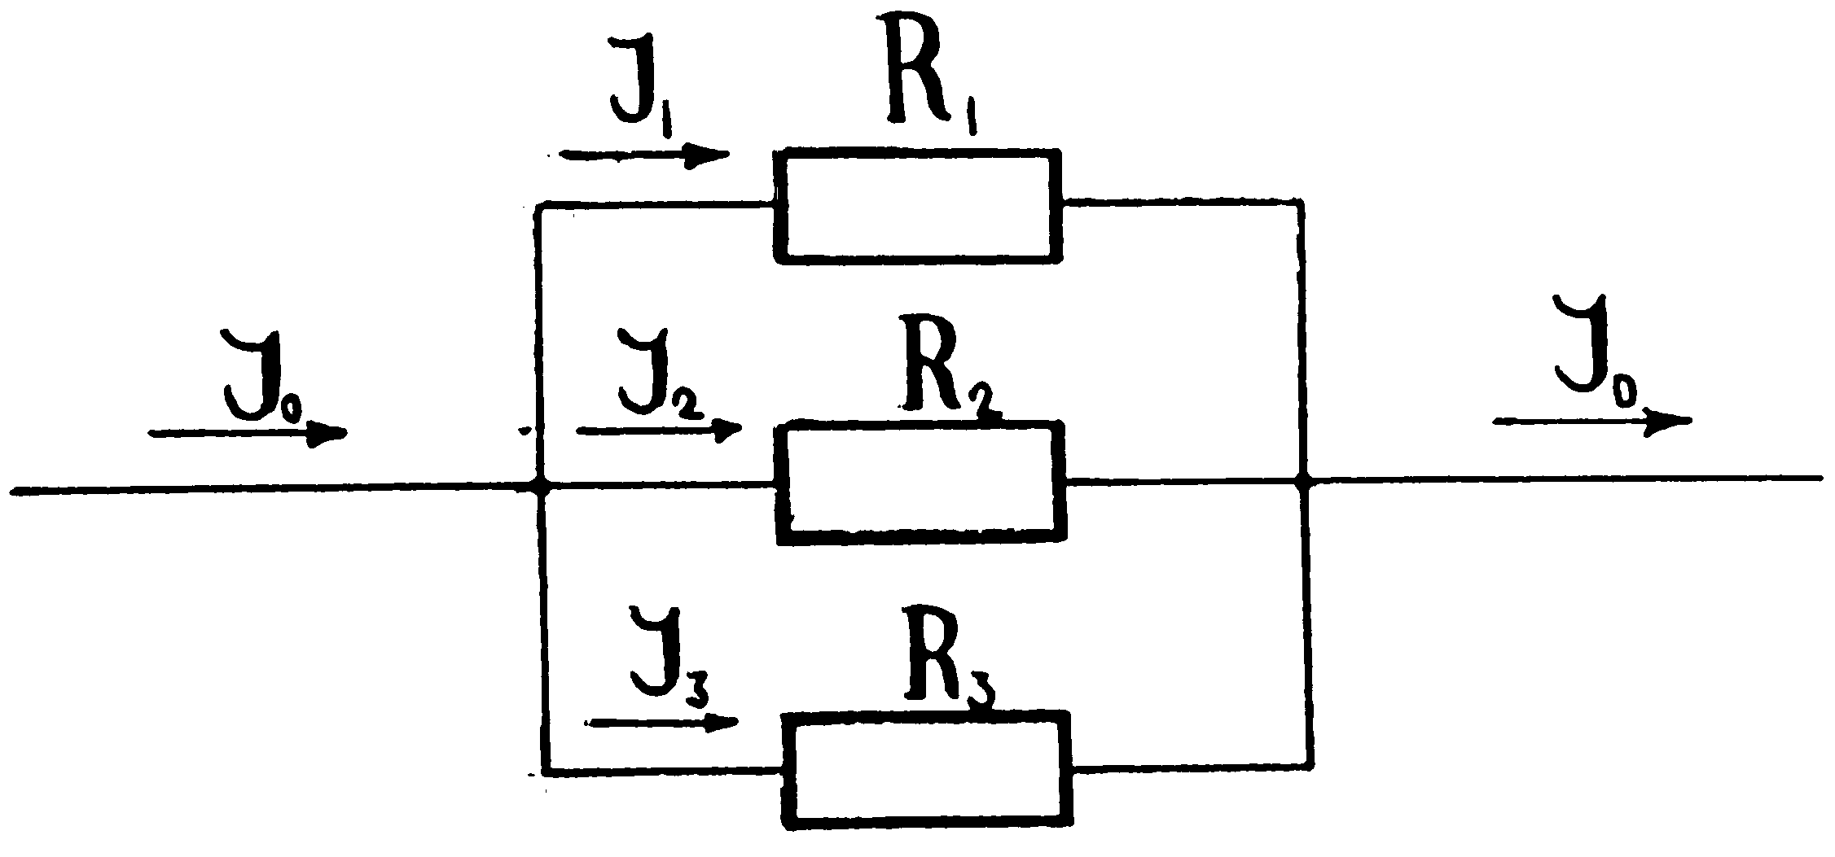
$I_{0}=I_{1}+I_{2}+I_{3}+⋅$
при параллельном соединении проводников Напряжение на всем участке равно напряжениям на каждом элементе: $U_{0}=U_{1}=U_{2}=U_{3}=⋅$
Согласно закону Ома для участка цепи:
$$\begin{aligned}I_{0}=\frac{U_{0}}{R_{0}};\begin{matrix} & \end{matrix}I_{1}=\frac{U_{0}}{R_{1}};\begin{matrix} & \end{matrix}I_{2}=\frac{U_{0}}{R_{2}};\begin{matrix} & \end{matrix}I_{3}=\frac{U_{0}}{R_{3}}\text{.} \\ \begin{matrix}\begin{matrix} & \end{matrix} & & \end{matrix}\frac{U_{0}}{R_{0}}=U_{0}⋅\left(\frac{1}{R_{1}}+\frac{1}{R_{2}}+\frac{1}{R_{3}}\right)\text{.}\end{aligned}$$
Величина, обратная общему сопротивлению, равна сумме обратных величин сопротивлений, составляющих параллельную цепь:
$$\frac{1}{R_{0}}=\frac{1}{R_{1}}+\frac{1}{R_{2}}+\frac{1}{R_{3}}+⋅$$

§ 4. Действия электрического тока

Электрический ток, проходя по проводам, может оказывать тепловое действие.
Количество тепла, выделяемое на участке цепи, зависит от приложенного к участку напряжения, протекающего тока и времени его протекания: $Q=U⋅I⋅t$.
Пользуясь законом Ома для участка цепи, это выражение можно преобразовать, исключив из него либо силу тока, либо напряжение.
$$Q=\frac{U^{2}}{R}⋅t=I^{2}R⋅t$$
В состав полной электрической цепи входит источник тока. Одной из его основных характеристик является электродвижущая сила (ЭДС).
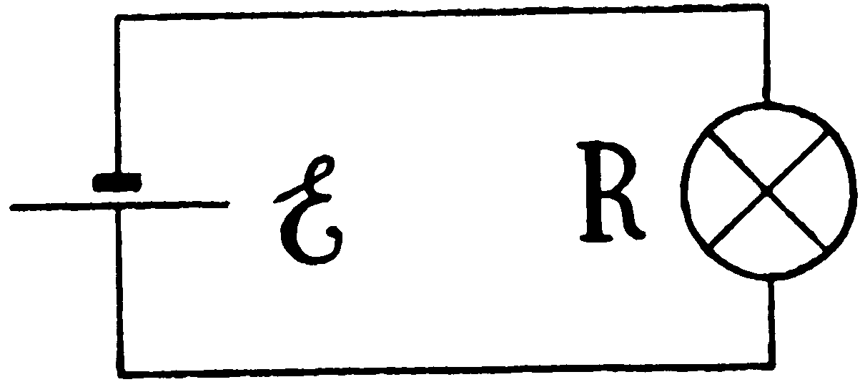
ЭЛЕКТРОДВИЖУЩАЯ СИЛА ЯВЛЯЕТСЯ ЭНЕРГЕТИЧЕСКОЙ ХАРАКТЕРИСТИКОЙ ИСТОЧНИКА ТОКА.
ЭДС – это физическая величина, равная отношению работы сторонних сил по перемещению электрического заряда внутри источника тока, к величине этого заряда: $e=\frac{A_{\text{}}}{q}$.
Под сторонними силами понимают любые силы, действующие на заряженные частицы, кроме сил электростатического происхождения.
ЭДС показывает, чему равна работа сторонних сил по перемещению заряда в 1 Кулон внутри источника тока.
Чтобы получить единицу ЭДС, надо в ее определяющее уравнение подставить единицы работы – 1 Дж и заряда – 1 Кл.
Получаем: $\left[e\right]=\frac{1\text{ñ}}{1\text{æ}}=1\frac{\text{ñ}}{\text{æ}}=1å$.
При прохождении электрического тока по цепи, совершается работа как на внутреннем, так и на внешнем участках цепи.
Воспользовавшись законом сохранения энергии для описания этого процесса, можно получить выражение, связывающее силу тока в цепи с ЭДС источника и полным сопротивлением цепи.
$$A_{\text{}}=Q_{\text{}ð\text{.}}+Q_{\text{ù}\text{.}}$$

$A_{\text{}}=e⋅I⋅t$ $Q_{\text{}ð\text{.}}=I^{2}r⋅t$ $Q_{\text{ù}\text{.}}=I^{2}R⋅t$

$$e⋅I⋅t=I^{2}r⋅t+I^{2}R⋅t$$
$$e=\text{Ir}+\text{IR}$$
$I=\frac{e}{R+r}$.
Это выражение похоже на закон Ома для участка цепи и по аналогии с ним называется ЗАКОНОМ ОМА ДЛЯ ПОЛНОЙ ЦЕПИ.
Электрический ток может оказывать ТЕПЛОВОЕ, СВЕТОВОЕ, МАГНИТНОЕ, ХИМИЧЕСКОЕ, МЕХАНИЧЕСКОЕ действия. Основным действием тока является магнитное, поскольку оно всегда сопровождает его.
При прохождении электрического тока по различным цепям может происходить преобразование его энергии в другие виды, согласно оказываемым действиям.
На преобразовании электрической энергии в механическую основано действие электрических двигателей, – в тепловую – электронагревательных приборов, – световую – электроосветительных приборов, – энергию магнитного поля – электромагнитов, – в химическую – покрытие одних металлов пленками из других металлов.

ПРИМЕРЫ РЕШЕНИЯ ЗАДАЧ

Задача № 1
К источнику тока с ЭДС = ε и внутренним сопротивлением r, подключена нагрузка, сопротивление которой равно R.
Каким должно быть сопротивление нагрузки, чтобы мощность, выделяемая во внешней цепи, была максимальной?
Чему равна эта максимальная мощность, и какой ток в этом случае протекает через нагрузку?
Решение:
Проанализируем сюжет задачи с качественной стороны.
Допустим, что сопротивление нагрузки очень мало и в идеале равно нулю. Такое состояние цепи называется коротким замыканием. Очевидно, что электрический ток в цепи при коротком замыкании достигает максимальной силы, и его величина полностью определяется параметрами источника тока.
Если сопротивление внешнего участка равно нулю, равна нулю и мощность, выделяемая на внешнем участке. Вся энергия в виде тепла выделяется внутри источника тока.
Нас же интересует случай, когда мощность выделяется и на внешнем участке цепи.
Пусть сопротивление нагрузки будет не бесконечно малым, а бесконечно большим. Это состояние соответствует разрыву электрической цепи.
Когда цепь разомкнута, тока в цепи нет. Соответственно, мощность тока также равна нулю.
Вывод: и очень большое и очень маленькое сопротивление нагрузки нас не устраивают.
Вероятно, существует такое значение сопротивления, при котором мощность, выделяемая на внешнем участке цепи, максимальна.
Каким уравнением будет описывается такая электрическая цепь?
Цепь состоит из источника тока с известными параметрами и внешнего участка. Такая цепь описывается законом Ома для полной цепи: $I=\frac{e}{R+r}$.
В то же время, нас интересует мощность на внешнем участке цепи:$P=\text{IU}$.
По всей видимости, нам не обойтись и без закона Ома для участка цепи, так как мы рассматриваем ее участок:$I=\frac{U}{R}$.
Применяя данные уравнения для нахождения мощности на внешнем участке цепи, имеем: $P=I(e−\text{Ir})$.
Как воспользоваться этим уравнением ,чтобы ответить на поставленные вопросы?
1 способ
Во–первых, полученное уравнение можно представить в несколько измененном виде:$P\text{=-}{\text{rI}}^{2}+eI$.
Перепишем уравнение, воспользовавшись обозначениями, принятыми в математике: $y\text{=-}{ax}^{2}+bx$
Графиком такого уравнения является парабола, смещенная по оси 0x вправо и с ветвями, направленными вниз.
Найдем точки пересечения параболы с осью 0x.
Если х = 0, то у = 0.
y

y=b²/4a

0 x=b/2a х=b/a x

Первая точка находится на пересечении осей, ее координаты (0,0).
Если у = 0, то $0={ax}^{2}−bx$.
X = b/a.
В силу симметрии параболы, ее вершина проецируется на середину отрезка, определяемого координатами (0, в/а).
Зная координату точки по оси 0x, мы можем найти соответствующую координату по оси 0y.
P

P=ε ²/4r

0 I=ε/2r I_{кз}=ε/r I

Вернемся к уравнению, описывающему физический процесс, и построим соответствующий график P = Р(I).
По горизонтали откладываем I, а по вертикали Р.
Вершина параболы проецируется на ось токов. Ток, соответствующий максимальной мощности, равен: $I=\frac{e}{2r}$.
По оси P координата вершины: $P_{\text{max}}=\frac{e^{2}}{4r}$.
Чтобы сопротивление всей цепи было равно 2r, сопротивление внешней цепи должно быть равно внутреннему сопротивлению источника тока: R = r. Говорят, что в этом случае нагрузка согласуется с источником, т.е. на нагрузке выделяется самая большая мощность.
2 способ
Если мы знакомы с исследованием функций с помощью производных, мы можем взять производную мощности по силе тока и значение производной приравнять к нулю. Это позволит сразу найти ответ на вопрос задачи.
$P\text{=-}{\text{rI}}^{2}+eI$, $P'_{(i)}=(−{\text{rI}}^{2}+eI)'_{(i)}$.
Производная суммы равна сумме производных. Находим, что сила тока, при которой мощность будет максимальной равна:
$P'_{(i)}\text{=-}2\text{rI}+e$= 0 → $I=\frac{e}{2r}$.
Анализируя это уравнение, приходим к тому же выводу: сопротивление нагрузки должно быть равно внутреннему сопротивлению источника тока: r = R.
Выражение для максимальной силы тока можно подставить в исходное уравнение и найти соответствующее выражение для максимальной мощности, выделяемой на внешнем участке цепи.

Задача № 2
Две электрические лампы, рассчитанные на напряжение U и имеющие номинальные мощности P₁ и P₂, включены последовательно. Какая мощность выделится на каждой лампе?
Решение:
При параллельном соединении на лампах, при напряжении U, выделяется номинальная мощность. Однако электролампы включены последовательно. В этом случае напряжение U распределяется между лампами. Часть напряжения падает на первой лампе, часть - на второй. Таким образом, сумма падений напряжений на каждой лампе равна общему напряжению. Следовательно, на долю каждой лампы приходится напряжение меньшее номинального, и на лампах не выделяется та мощность, которая на них обозначена.
Во-первых, ответим на вопрос, какая из этих ламп будет гореть ярче?
Когда лампы включаются в сеть обычным образом, т.е. параллельно друг другу, через них течет различный по силе ток. Для того, чтобы при одинаковом напряжении на лампе выделялась большая мощность, через нее должен протекать ток большей силы. Чтобы сила тока была больше, сопротивление должно быть меньше. Если два проводника с разными сопротивлениями включены последовательно, через них протекает ток одинаковой силы. Напряжение на проводнике определяется произведением силы тока на сопротивление проводника. Следовательно, на проводнике с большим сопротивлением будет падать большее напряжение. Если сила тока, протекающего через проводники, одинакова, а напряжение на одном проводнике больше, то, очевидно, что на этом проводнике выделяется большая мощность. Следовательно, лампа, которая при параллельном соединении горела ярче, при последовательном – будет гореть тусклее.
Как рассчитать искомые мощности? ($R_{1}^{'}$ и $R_{2}^{'}$).
Мы знаем несколько уравнений для мощности электрического тока:
$P=\text{UI}\begin{matrix}; & \end{matrix}P=I^{2}R;\begin{matrix} & \end{matrix}P=\frac{U^{2}}{R};\begin{matrix} & \end{matrix}P=\frac{A}{t}\text{.}$
Воспользуемся вторым уравнением. Запишем его для мощностей обеих ламп:
$\begin{aligned}\left\{R_{1}^{'}=I^{2}R_{1} | \right.\end{aligned}$
Выбор обусловлен тем, что сила тока, протекающего через первый и второй проводники, одинакова.
Так как сила тока и сопротивление ламп нам не известны, то следующие шаги должны быть направлены на нахождение этих величин.
Сила тока на участке цепи определяется отношением напряжения на этом участке к его сопротивлению.
Для последовательно соединенных ламп:
$I=\frac{U}{R_{1}+R_{2}}$.
Сопротивление ламп можно найти из следующих соображений. Если лампа включена в сеть обычным образом (то есть находится под напряжением U), на ней выделяется известная номинальная мощность P, которая связана с напряжением на лампе и ее сопротивлением следующим соотношением:
$P=\frac{U^{2}}{R}$. Отсюда: $R_{1}=\frac{U^{2}}{P_{1}}$, $R_{2}=\frac{U^{2}}{P_{2}}$.
Подставив соответствующие величины в исходное уравнение, выражаем мощности ламп через известные величины:
$R_{1}^{'}=\frac{P_{1}P_{2^{2}}}{{\left(P_{1}+P_{2}\right)}^{2}}$; $R_{2}^{'}=\frac{P_{2}P_{1^{2}}}{{\left(P_{1}+P_{2}\right)}^{2}}$.

Задача № 3
50 ламп, соединенных параллельно, питаются током от генератора при напряжении 220 В. Сопротивление каждой лампы 100 Ом. Сопротивление подводящих проводов 0,5 Ом. Внутреннее сопротивление генератора 0,5 Ом.
Определить ЭДС генератора и напряжение на его зажимах.

Решение:
Ток, текущий через одну лампу, $I_{1}=\frac{U}{R}$.
Ток, текущий через все лампы: $I=I_{1}N;\begin{matrix} & \end{matrix}I=\frac{\text{220}å⋅\text{50}}{\text{100}\text{ì}}=\text{110}À\text{.}$
Напряжение на сопротивлении подводящих проводов:
$U_{ð\text{.}}={\text{IR}}_{ð\text{.}};\begin{matrix} & \end{matrix}U_{ð\text{.}}=\text{110}À⋅0,5\text{ì}=\text{55}å\text{.}$
Напряжение на зажимах генератора:
$U=U+U_{ð\text{.}};\begin{matrix} & \end{matrix}U=\text{220}å+\text{55}å=\text{275}å\text{.}$
Э.Д.С. генератора:
$e=U+\text{Ir};\begin{matrix} & \end{matrix}e=\text{275}å+\text{110}À⋅0,5\text{ì}=\text{330}å\text{.}$

Задача № 4
Два шара радиусами, соответственно, r = 1 см и R = 5 см, несут на себе заряды q = 2.10⁻⁸ Кл и Q = 3.10⁻⁸ Кл. Шары соединяют проводником.
Чему равны заряды, сосредоточенные на шарах, после того, как произойдет перетекание зарядов?

Решение:
На большом шаре заряд больше, чем на малом. Можно предположить, что после соединения шаров заряды будут перетекать до тех пор, пока не сравняются друг с другом. В таком случае, для ответа на вопрос следовало бы сложить величины зарядов и поделить их пополам.
Но, при перетекании зарядов с одного шара на другой, по проводнику течет кратковременный электрический ток. Условием его существования является не разность зарядов шаров, а разность их потенциалов.
Как только потенциалы шаров сравняются, ток прекратится: $j_{1}=j_{2}$.
Потенциал шара связан с его электроемкостью и зарядом.
Электроемкость – это физическая величина, равная отношению заряда тела к его потенциалу: $C=\frac{q}{j}$. Отсюда: $j=\frac{q}{C}$.
Поскольку речь идет о потенциалах шаров после того, как заряды перестали перетекать: $j_{1}=\frac{q^{'}}{C_{1}}$, где С${}_{1}$– электроемкость малого шара. $j_{2}=\frac{Q^{'}}{C_{2}}$, где С₂ – электроемкость большого шара.
Электроемкость шаров прямо пропорциональна их радиусам:
$C_{1}=k⋅r;\begin{matrix} & & \end{matrix}C_{2}=k⋅R\text{.}$
Произведем подстановку: $\frac{q^{'}}{r}=\frac{Q^{'}}{R}$.
Как видно, коэффициент пропорциональности сократился, поэтому незнание его значения не должно отразиться на решении задачи.
В полученном уравнении два неизвестных.
Запишем еще одно уравнение, в которое входили бы те же самые неизвестные величины.
Воспользуемся законом сохранения электрического заряда.
Сумма зарядов, сосредоточенных на шарах до их соединения проводником, равна сумме зарядов после соединения:
$$q+Q=q^{'}+Q^{'}$$
$\left\{\begin{matrix}\frac{q^{'}}{r}=\frac{Q^{'}}{R} \\ q+Q=q^{'}+Q^{'}\end{matrix}\right.$ $\begin{aligned}q^{'}=\left(q+Q\right)\frac{r}{r+R} \\ Q^{'}=\left(q+Q\right)\frac{R}{r+R}\end{aligned}$$\begin{aligned}q^{'}=\frac{5}{6}⋅{\text{10}}^{−8}\text{æ}\text{.} \\ Q^{'}=\frac{\text{25}}{6}⋅{\text{10}}^{−8}\text{æ}\text{.}\end{aligned}$

Задача № 5
Имеется сложное соединение нескольких проводников. Найти общее сопротивление всей цепи.
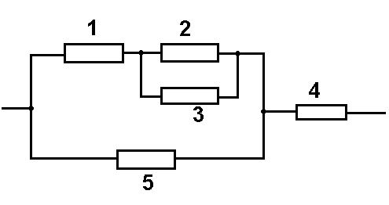
Случай 1.
При решении задач на смешанное соединение проводников надо попытаться преобразовать цепь и заменить параллельно и последовательно соединенные проводники эквивалентными им проводниками.
В приведенном примере следует иметь в виду, что первый и второй проводники нельзя считать соединенными последовательно, так как в точке их соединения имеется ответвление. По той же причине нельзя считать соединенными последовательно проводники 1-3 и 4-5.
В данной цепи параллельно соединены проводники 2 и 3. Их можно заменить одним проводником, сопротивление которого рассчитывается по известной формуле для двух параллельных проводников. Таким образом, вместо проводников 2 и 3 в преобразованной цепи рисуем эквивалентный им проводник. Обозначим его 2,3.
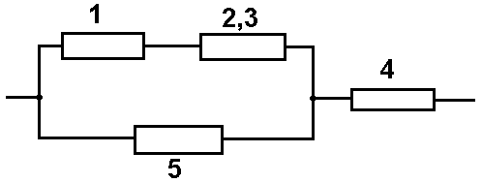
Проводник 1 и проводник 2,3 соединены последовательно. Их так же можно заменить одним эквивалентным проводником, сопротивление которого равно сумме сопротивлений проводников 1 и 2,3. Найдя это сопротивление, вновь рисуем преобразованную цепь. В этой цепи проводник 1,2,3 соединен параллельно с проводником 5. Сопротивление параллельно соединенных проводников можно так же рассчитать по известной формуле и заменить одним проводником с эквивалентным сопротивлением 1,2,3,5.
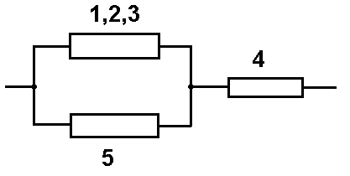
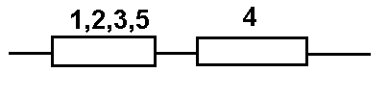
Проводник 1,2,3,5 оказывается включенным последовательно с проводником 4.
Такая цепочка преобразований совершенно необходима. Но она может быть проведена не всегда.
Существует класс задач, в которых после последовательных преобразований и упрощений цепи, мы приходим к соединению, которое никак не может быть упрощено дальше.
Например, если бы мы имели дело с четырьмя проводниками, соединенными так, как показано на схеме, задача решалась бы элементарно. Пары проводников 1,2 и 3,4 соединены последовательно. Их можно заменить эквивалентными им проводниками. Эти эквивалентные проводники соединены параллельно, и их также легко заменить одним общим проводником. (Если бы сопротивления проводников были равны 10 Ом каждое, тогда общее сопротивление цепи так же получились равным 10 Ом).
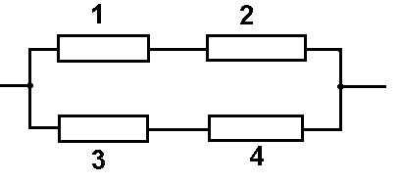
Однако может оказаться, что в цепь включен еще один проводник. Такая цепь дальнейшему упрощению не подлежит.
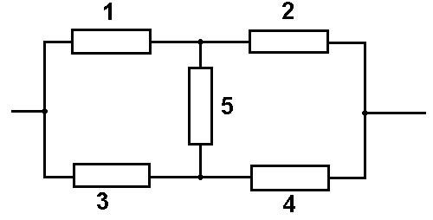
Возникает вопрос: как решать данные задачи? Возможны варианты.
Случай 2.
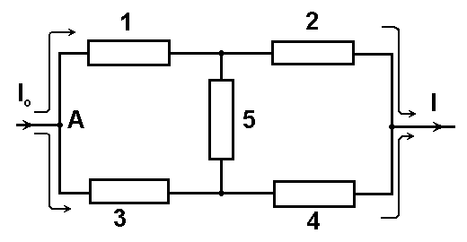
Пусть в точку А втекает ток силой I_{о}. В этой точке ток разветвляется. Часть его течет через верхнюю часть цепи, часть через нижнюю. Может получиться так, что ток, который течет по верхнему и нижнему участкам, одинаков.
В задачах на расчет электрических цепей полезно проводить аналогию между электрическим током и током воды в трубах. Попробуем мысленно провести такую замену в рассматриваемой задаче.
Пусть для простоты трубы 1, 2, 3, 4 одинаковы по сечению и длине. По двум параллельным ветвям текут одинаковые токи. Дальше трубы сходятся в одну трубу. Очевидно, что ток втекающий равен току вытекающему. Если поставить перешеек, соединяющий два трубопровода, то в этот перешеек, в силу равенства напоров с двух сторон, вода не потечет ни в одну, ни в другую сторону, каким бы ни был перешеек. Этот перешеек вполне можно из рассмотрения процесса исключить.
Так же и в электрических цепях. Если окажется, что потенциалы точек С и Д равны между собой, то тока через проводник 5 не будет.
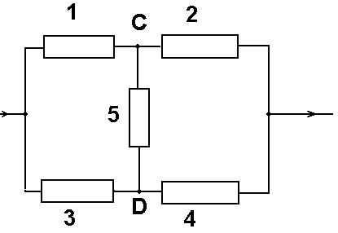
Таким образом, когда мы доходим до принципиально не преобразуемой электрической цепи, надо в этой цепи попытаться найти точки с равными потенциалами. Если удастся это сделать, то всякий проводник, соединяющий эти точки, из цепи можно исключить. Так же точки с равными потенциалами можно соединить между собой любым проводником, в том числе и с нулевым сопротивлением.
В данном случае, потенциалы точек С и Д будут равными при равенстве сопротивлений проводников 1 - 4.
Равными могут быть сопротивления проводников 1 и 3, 2 и 4. Все равно, силы токов в верхней и нижней ветвях будут равны между собой. Падения напряжений на проводниках 1 и 3, 2 и 4 также будут равны между собой, поэтому ток в цепи резистора 5 будет отсутствовать. В силу этого, резистор 5, при любом его сопротивлении, можно выбросить из рассмотрения.
Случай 3.
Однако может получиться, что потенциалы точек С и Д друг другу не равны. Тогда протекание токов I₁ и I₃ следует рассматривать дальше. Допустим, что ток I₁>I₃. I₁ доходит до точки С, и разветвляется дальше. Часть тока идет через резистор 2, а часть через резистор 5. Токи I₄ и I₃ сходятся в точке Д. Эти токи идут дальше через резистор 4, поэтому ток I₅ равен сумме токов I₄ и I₃ . Ток I₅ сольется с током I₂ и образует ток, равный исходному току I₀.
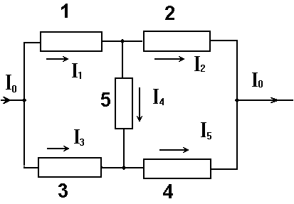
Таким образом, для каждого из узлов сумма токов втекающих в узел, равна сумме токов вытекающих из него. Это утверждение носит название первого правила Кирхгофа.

$I_{0}=I_{1}+I_{3}$$I_{0}=I_{2}+I_{5}$$I_{1}=I_{2}+I_{4}$$I_{5}=I_{3}+I_{4}$Далее в цепи необходимо выделить замкнутые контуры. Для этого берется произвольная точка и начинается движение по цепи так, чтобы вернуться в эту точку. При обходе надо придерживаться одного направления. Число контуров должно быть таким, чтобы можно было обойти все элементы цепи.
В каждом контуре сумма падений напряжений на отдельных элементах цепи равна сумме электродвижущих сил источников, включенных в эту цепь. Это утверждение носит название второго правила Кирхгофа. Если в контуре отсутствуют источники тока, то сумма падений напряжений равна нулю. Обойдем элементы 1-5-3, двигаясь по часовой стрелке.
$I_{1}R_{1}+I_{4}R_{5}−I_{3}R_{3}=0$

(Когда мы движемся через проводник R_{3,} то идем против тока I₃, поэтому в уравнении стоит знак минус. Сумма падений напряжений равна нулю потому, что в цепи нет ЭДС).
$−I_{5}R_{4}−I_{4}R_{5}+I_{2}R_{2}=0$Аналогичным образом можно записать уравнения, обходя проводники 4-5-2:

Полученную систему уравнений можно решить относительно неизвестных величин.

Задача № 6
Найти сопротивление шестиугольника, если он включен в цепь между точками 1 и 4. Сопротивление каждого проводника схемы равно R.
2 3

1 7 4

6 5

Вследствие симметрии схемы, можно утверждать, что токи в проводниках 1-7 и 7-4; 2-7 и 7-3; 6-7 и 5-7 равны друг другу.
2 3

1 7 4

6 5

$R_{1}=R+R+\frac{R⋅2R}{R+2R}=2R+\frac{2}{3}R=\frac{8}{3}R\text{.}$По этой причине распределение токов и, следовательно, сопротивление шестиугольника не изменится, если отсоединить проводники 2-7, 7-3, 6-7, 5-7 от центра. Сопротивление же эквивалентной схемы вычислить несложно. Сопротивление верхней и нижней частей схемы равно:
Полное сопротивление находится из соотношения:
$\frac{1}{R_{x}}=\frac{1}{2R}+\frac{6}{8R}$

$R_{x}=\frac{4}{5}R\text{.}$
Отсюда:

Задача № 7

Источники тока с электродвижущими силами E₁ = 10 В и E₂ = 4 В включены в цепь, как показано на рисунке. Определить силы токов, протекающих через резисторы R₂ и R₃. R₁ = R₄ = 2 Ом; R₂ = R₃ = 4 Ом. Сопротивлениями источников тока пренебречь.
Выберем направления токов так, как это показано на рисунке.
E₁ R₁ I₁

E₂ R₂ I₂

E₃ R₃ I₃

R₄ I₄

Контуры будем обходить по часовой стрелке.
$I_{1}+I_{2}+I_{3}=I_{4\text{.}}$Согласно первому правилу Кирхгофа:

$\begin{aligned}I_{1}R_{1}−I_{2}R_{2}=E_{1}−E_{2} \\ I_{1}R_{1}−I_{3}R_{3}=E_{1} \\ I_{3}R_{3}+I_{4}R_{4}=0\text{.}\end{aligned}$
Согласно второму правилу Кирхгофа:

После подстановки в уравнения значений ЭДС и сопротивлений, имеем принципиально решаемую систему.
$\begin{aligned}I_{1}+I_{2}+I_{3}−I_{4}=0 \\ 2I_{1}−4I_{2}=6 \\ 2I_{1}−4I_{3}=\text{10} \\ 4I_{3}+2I_{4}=0\end{aligned}$

Решение в численной форме читателю предлагается выполнить самостоятельно.

Задачи для самостоятельного решения

Задача № 1
Амперметр с внутренним сопротивлением 2 Ом, подключенный к зажимам батареи, показывает ток силой 5 А. Вольтметр с внутренним сопротивлением 150 Ом, подключенный к зажимам такой же батареи, показывает 12 В.
Чему равен ток короткого замыкания батареи?

Задача № 2
От источника с напряжением 750 В необходимо передать мощность 5 кВт на некоторое расстояние.
Какое наибольшее сопротивление может иметь линия передачи, чтобы потери электроэнергии в ней не превышали 10% полезной мощности?

Задача № 3
Электрический чайник имеет в нагревателе две секции. При включении первой секции вода в чайнике закипает за 10 мин, а при включении второй секции – за 40 мин.
Через сколько времени закипит вода, если включить обе секции параллельно или последовательно? Условия нагревания во всех случаях одинаковые.

Задача №4
Какое добавочное сопротивление нужно включить последовательно с лампочкой, рассчитанной на напряжение 120 В при мощности 60 Вт, чтобы эта лампочка горела нормальным накалом при напряжении 220 В? Предполагая, что добавочное сопротивление сделано из нихромовой проволоки сечением 0,5 мм² с удельным сопротивлением 1,0 Ом∙мм²/м, найти длину проволоки.

Задача № 5
Какая масса воды должна пройти через плотину высотой 20 м, чтобы обеспечить горение лампочки мощностью 60 Вт в течение часа? КПД принять равным 50%.

Задача № 6
Батарея из четырех последовательно включенных элементов с ЭДС, равной 1,25 В и внутренним сопротивлением по 0,1 Ом каждый, питает два параллельно включенных проводника с сопротивлениями 50 Ом и 200 Ом. Определите напряжение на зажимах батареи.

Задача № 7
Динамо-машина питает током 100 ламп, соединенных параллельно и имеющих сопротивление 1200 Ом каждая. Лампа рассчитана на напряжение 220 В. Сопротивление линии 4 Ом. Внутреннее сопротивление машины 0,8 Ом. Найдите ЭДС машины и количество теплоты, выделяющееся в линии и в одной лампе за 1 мин.

Задача № 8
ЭДС сухого элемента 1,5 В. Сила тока при коротком замыкании равна 30 А. Чему равно внутреннее сопротивление элемента? Какое количество теплоты будет выделяться ежеминутно в источнике, если замкнуть элемент на катушку сопротивлением 1 Ом?

Задача № 9
От генератора с ЭДС 40 В и внутренним сопротивлением 0,04 Ом ток поступает по медному кабелю сечением 170 мм² к месту электросварки, удаленному от генератора на 50 м. Найдите напряжение на зажимах генератора и на сварочном аппарате, если сила тока в цепи равна 200 А. Какова мощность сварочной дуги?

